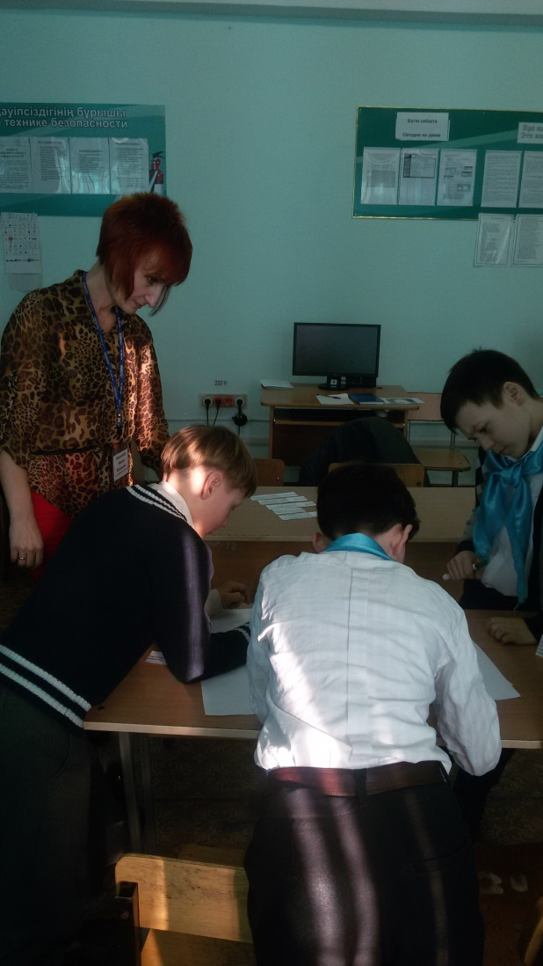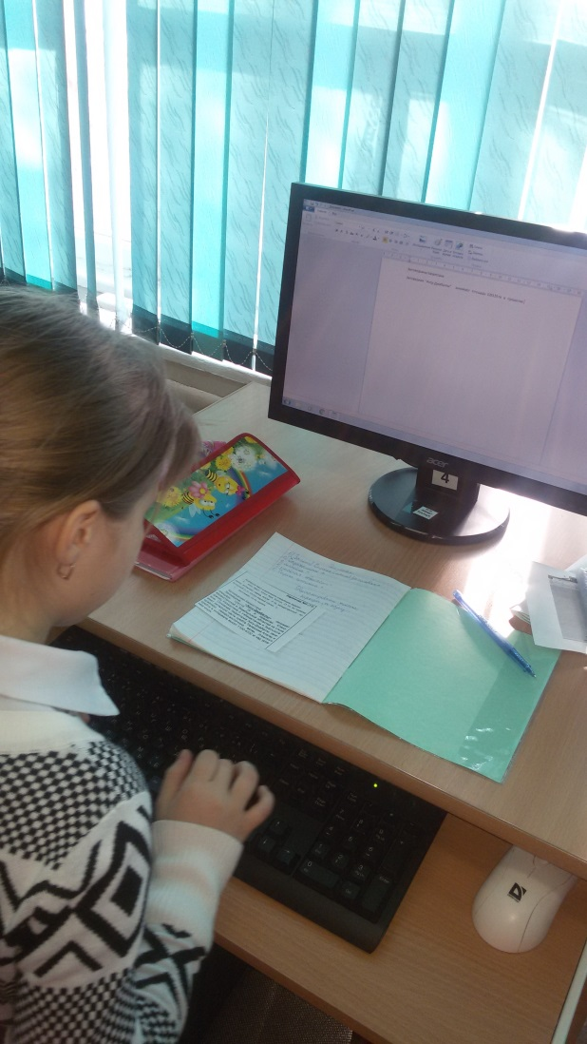

В рамках проведения методической недели математики, физики, информатики учителем информатики  Иванниковой М.В. был проведен урок по теме «Форматирование текста, шрифта, абзаца» в 5 А классе. Использованы технологии критического мышления, формативного  оценивания, задания подобраны с учетом возрастных и индивидуальных особенностей, ИКТ. Учащиеся с интересом работали с интерактивной доской, составляли кластеры, осуществляли взаимопроверку.

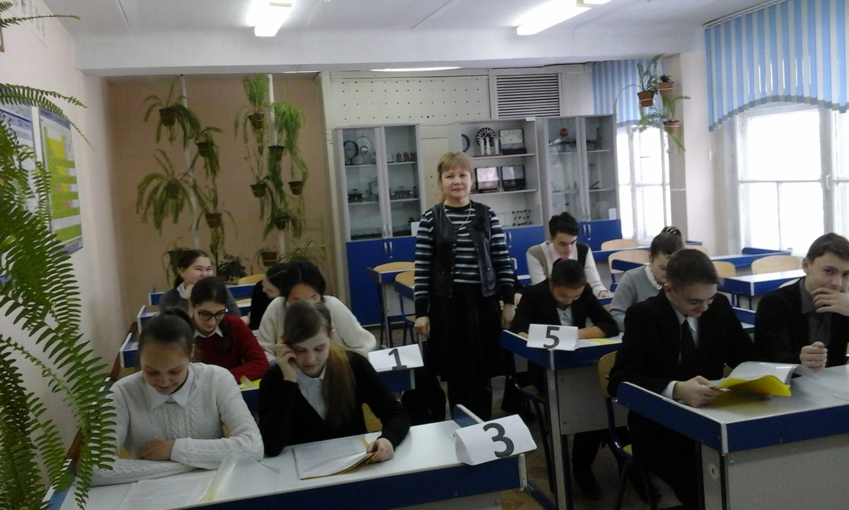

**9.02. проведен открытый урок в 8 классе, учителем физики и математики, Нуршановой А.К. Тема урока «**Решение задач на электрические явления». Урок составлен на основании программы для 8 класса. Целью,  которого является формирование  творческого поиска на основе приёма обобщения, анализа и экспериментального задания и использование личностно-ориентированное обучение. Прошел  урок под эпиграфом:**«Чтобы научиться играть на флейте, нужно играть самому».** Хорошо работали на уроке Болат Н., ШакировТ., Карпикова Н., Добрянский Д., Филипоненко П., Ерболат Е., Огаркова К., Веремьева Я., Полищук Ю.  
Результатом урока стало достижение поставленной цели, кроме того, после таких уроков  развивается способность не теряться в нестандартной жизненной ситуации, находить решения, способные обезопасить свое существование.

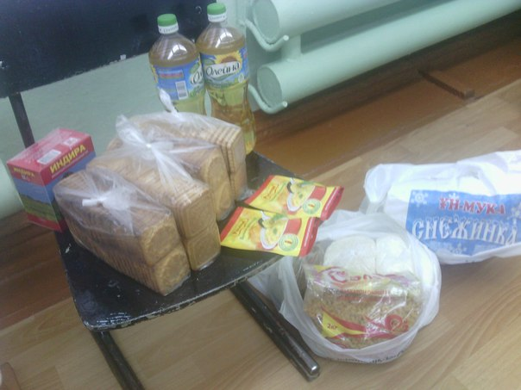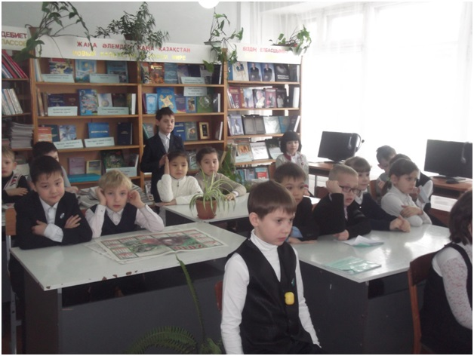

В ходе акции «Забота» семья ученицы 5 «А» класса Тупицыной Оксаны помогли социально незащищенным семьям продуктами месячного запаса. Огромное спасибо за благотворительность.

Во вторых классах Гончаровой Дарьей Сергеевной  был проведен конкурс чтецов «Сердце наполненное любовью». Ученики приготовили и прочитали стихотворения о любви к Родине, маме, бабушке, семье, животным.  Жюри определило победителей.

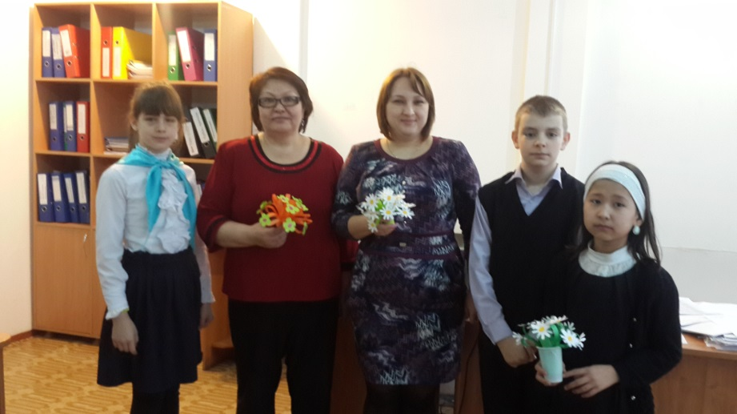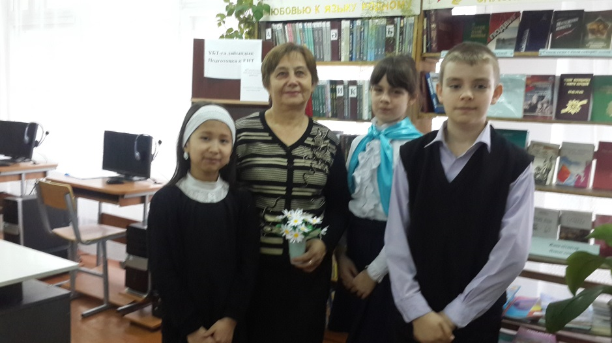

В этот замечательный праздник учащиеся 4 «В» класса сердечно поздравили работников школы и порадовали сувенирами, сделанными своими руками. От всей души желаем в этот особенный день много радости, веселья и приятных сюрпризов! Пусть этот праздник остается для всех самым любимым праздником!